

**Department of Agriculture  
and Water Resources**

7月

2017年

QRG 13

 船長のためのヒント  
 PARオフラインフォーム   
 の記入方法

MARSクイックリファレンス  
 ガイド

バイオセキュリティ

**MARSオフラインフォームはどこにありますか？**

**Pre-Arrival Report（到着前レポート）(PAR)、Ballast Water Report,（バラスト水  
 レポート）、Application to enter a Non-First Point of Entry (NFP)**（入域地点以外**(NFP)** に入港する申請書）、および**Human Health Update**（人の健康の更新情報）のMARS  
 オフラインフォーム は、Department of Agriculture and Water Resources（農業水資源省）  
 のMARS ウェブページ[agriculture.gov.au/biosecurity/avm/vessels/mars/](http://agriculture.gov.au/biosecurity/avm/vessels/mars/pilot)mars-offline-forms  
 にあります。

PARを提出するための詳細な手順は、[agriculture.gov.au/biosecurity/avm/vessels/mars/  
 communications-training-materials](http://www.agriculture.gov.au/biosecurity/avm/vessels/mars/communications-training-materials)にあるMARS船長ユーザーガイドを参照してください。

**いつ使用するべきか**

船のインターネット接続が限定的および/または安定していないときに**Offline Forms** （オフラインフォーム）を使用します。船長は、PARの最後のタブで「 **Send to Agent** （代理店に送信）」を選択した後、入力済みの**PAR**データファイルを船の船舶代理店 に  
 メールで送信します。指名された代理店がその後、ファイルをMARSにアップロードし、  
 **PAR**を農業水資源省に貴社の代理で送信します。

**手順**

1 同省のウェブサイトに行き、関連するフォームを開きます（または代理店からメー ルで  
 フォームを受け取った場合はメールで開きます）。

2 容易にアクセスできるようにPDFのコピーをコンピューターに保存します。フォームが  
 更新されていないかどうか、定期的にウェブサイトをチェックすることが重要です。  
 そうしないと、フォームをMARSに提出する際に問題が発生する可能性があります。

3 **Pre-Arrival Report (PAR)**オフラインフォームの各タブ上のすべてのフィールドに入力  
 してください。アステリスク(*)でマークされているフィールドは必須で、リストからすで   
 に入力されているフィールドもあります。たとえば、**Last International Port of Call** （最後に寄港した国際港）、**First & Subsequent Ports of Call and Agency**（最初および後続   
 の寄港地と代理店）の詳細は、ドロップダウンリストから選択できます。

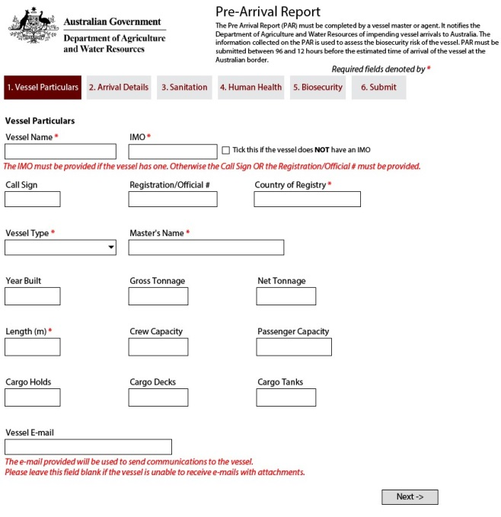

**船の詳細**

**「Vessel Particulars（船の詳細）」**タブのフィールドに適切な情報を入力します。**Offline Form（オフライン**

**フォーム）**に表示される入力フィールドの下にあるメッセージに従い、フィールドの上にマウスを合わせて

さらなるヘルプとヒントを表示します。

**到着の詳細**

**「Arrival Details（到着の詳細）」**タブのフィールドに適切な情報を入力します。

**Offline Form（オフラインフォーム）**に表示される入力フィールドの下にあるメッセージに従い、フィールドの  
 上にマウスを合わせてさらなるヘルプとヒントを表示します。

**Last International Port of Call （最後に寄港した国際港）、First & Subsequent Ports of Call and Agency（最初および  
 後続の寄港地と代理店）**の詳細は、ドロップダウンリストから選択できます。このリストは、すべてを網羅している  
 わけではありません。必要なオプションが利用できない場合、適切なフィールドに回答を入力できます。代理店に  
 よってレポートがMARSに送信されると、代理店はより範囲の広いリスト から選択できるようになります。

**Port Agency（港湾代理店）***と***Billing Agency（請求先代理店）**は常に選択しなければなりません。

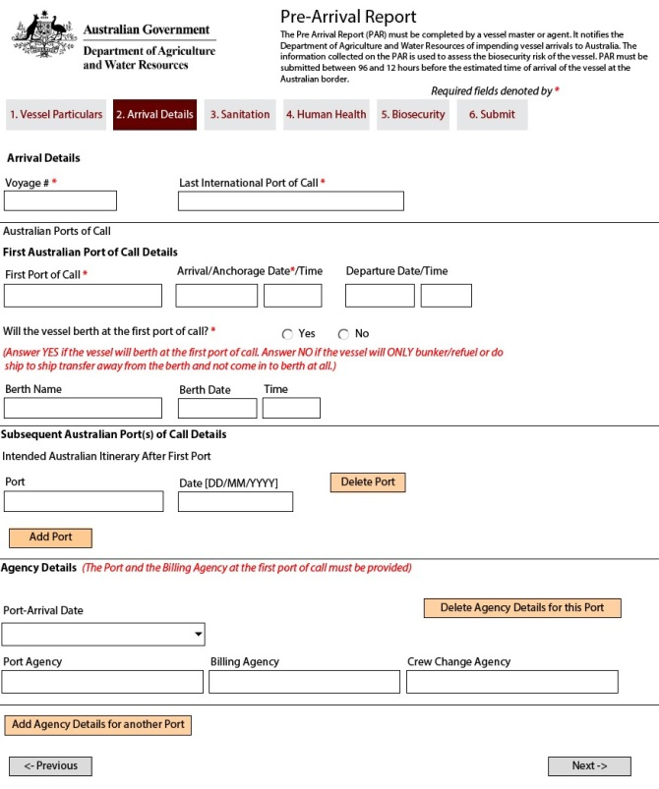

**衛生**

**「Sanitation（衛生）」**タブのフィールドに適切な情報を入力します。**Offline Form（オフラインフォーム）**に  
 表示される各入力フィールドの下にあるメッセージに従い、フィールドの上にマウスを合わせてさらなるヘルプ  
 とヒントを表示します。

**Certificate Type（証明書タイプ）**および**Port of Issue（発行の港湾）**の回答は、ドロップダウンリストから選択  
 できます。このリストは、すべてを網羅しているわけではありません。必要なオプションが利用できない場合、  
 **「港湾（国）」**の形式で適切なフィールドに回答を入力できます。代理店によってレポートがMARSに送信されると、  
 代理店はより範囲の広いリストから選択できるようになります。

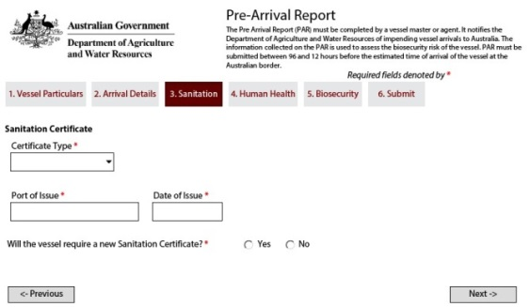

**人の健康**

**「Human Health（人の健康）」**タブのフィールドに適切な情報を入力します。**Offline Form（オフラインフォーム）** に表示される入力フィールドの下にあるメッセージに従い、フィールドの上にマウスを合わせてさらなるヘルプと  
 ヒントを表示します。

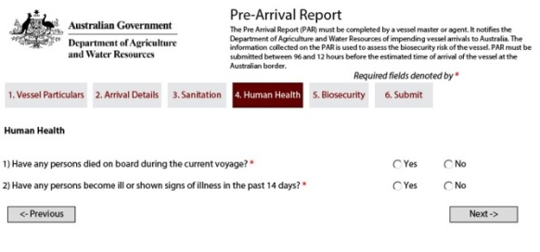

いずれかの質問に**「Yes（はい）」**と回答すると、回答する必要がある質問がさらに表示されます。すべての質問は  
 必須です。

**バイオセキュリティ**

**「Biosecurity（バイオセキュリティ）」**タブのフィールドに適切な情報を入力します。**Offline Form（オフライン  
 フォーム）**に表示される入力フィールドの下にあるメッセージに従い、フィールドの上にマウスを合わせてさらなる  
 ヘルプとヒントを表示します。

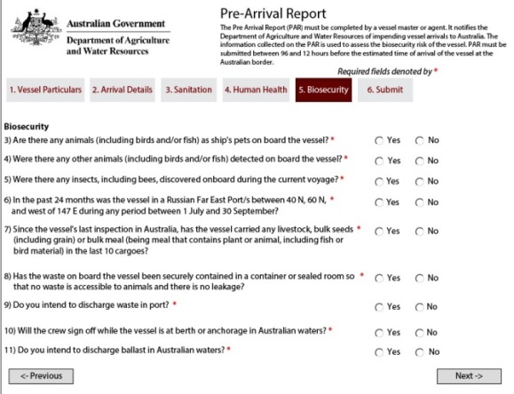

いくつかの質問に**「Yes（はい）」**と回答すると、回答する必要がある質問がさらに表示されます。すべての質問は  
 必須です。

**送信**

 **「Biosecurity（バイオセキュリティ）」**タブのフィールドに適切な情報を入力します。**Offline Form（オフライン  
 フォーム）**に表示される入力フィールドの下にあるメッセージに従い、フィールドの上にマウスを合わせてさらなる  
 ヘルプとヒントを表示します。

1 **PAR**は、**「Send to Agency（代理店に送信）」**をクリックして送信しなければ  
 なりません。

2 **PAR**は、エラーがないか検証されます。

3 メールアプリケーションを選択します。

4 **Agency（代理店）**のメールアドレスを入力します。

5 メールを送信します。

**その後どうなりますか？**

1 貴社の代理店がメールを受信し、**PAR**をMARSにアップロードします。

2 代理店はその後、**PAR**を同省に送信します。MARSには、セッションドロップアウトを許容する機能が組み込  
 まれています。

3 送信が成功すると、**Biosecurity Status Document（バイオセキュリティステータス文書）(BSD)**をメール  
 で受け取ります。BSDには船のバイオセキュリティに関する指示が含まれています。

4 船の情報を見つけるための支援が必要な場合、Maritime National Coordination Centre (MNCC)に電話で問い合  
 わせることができます。

5 同省のサービス責務とサービスの基準に対する取り組みは、[agriculture.gov.au/about/commitment/client-service-charter](http://www.agriculture.gov.au/about/commitment/client-service-charter)  
 から入手できる、同省のClient Service Charter（顧客サービス憲章）に詳しく説明されています。

注意：これらのガイドで提供されているスクリーンショットは、印刷時に正確ですが、MARSでは異なる場合があります。

1300 004 605に連絡してください  
（オーストラリア国内は無料で英語です）

オーストラリア国外からかける場合：+61 8 8201 6185

agriculture.gov.au/biosecurity/avm/vessels agriculture.gov.au/biosecurity/avm/vessels/mars/pilot maritimencc@agriculture.gov.au

Facebook: Australian biosecurity   
Twitter: @DeptAgNews